第28周 表面积与体积（二）
专题简析：
解答立体图形的体积问题时，要注意以下几点：
（1）物体沉入水中，水面上升部分的体积等于物体的体积。把物体从水中取出，水面下降部分的体积等于物体的体积。这是物体全部浸没在水中的情况。如果物体不全部浸在水中，那么派开水的体积就等于浸在水中的那部分物体的体积。
（2）把一种形状的物体变为另一种形状的物体后，形状变了，但它的体积保持不变。
（3）求一些不规则形体体积时，可以通过变形的方法求体积。
（4）求与体积相关的最大、最小值时，要大胆想象，多思考、多尝试，防止思维定。

例题1：
有大、中、小三个正方体水池，它们的内边长分别为6米、3米、2米。把两堆碎石分别沉在中、小水池里，两个水池水面分别升高了6厘米和4厘米。如果将这两堆碎石都沉在大水池里，大水池的水面升高多少厘米？
中、小水池升高部分是一个长方体，它的体积就等同于碎石的体积。两个水池水面分别升高了6厘米和4厘米，两堆碎石的体积就是3×3×0.06+2×2×0.04=0.7（立方米）。把它沉到大水池里，水面升高部分的体积也就是0.7立方米，再除以它的底面积就能求得升高了多少厘米。
3×3×0.06+2×2×0.04=0.7（立方米）
0.7÷6的平方=7/360（米）=1又17/18（厘米）
答：大水池的水面升高了1又17/18厘米。
练习1：
1、有大、中、小三个正方体水池，它们的内边长分别为4米、3米、2米。把两堆碎石分别沉没在中、小水池的水中，两个水池的水面分别升高了4厘米和11厘米，如果将这两堆碎石都沉没在大水池中，那么大水池水面将升高多少厘米？
2、用直径为20厘米的圆钢，锻造成长、宽、高分别为30厘米、20厘米、5厘米的长方体钢板，应截取圆钢多长（精确到0.1厘米）？
3、将表面积为54平方厘米、96平方厘米、150平方厘米的三个铁质正方体熔铸成一个大正方体（不计损耗），求这个大正方体的体积。

例题2：
一个底面半径是10厘米的圆柱形瓶中，水深8厘米，要在瓶中放入长和宽都是8厘米、高是15厘米的一块铁块，把铁块竖放在水中，水面上升几厘米？
在瓶中放铁块要考虑铁块是全部沉入水中，还是部分沉入水中。如果铁块是全部沉入水中，排开水的体积是8×8×15=960（立方厘米）。而现在瓶中水深是8厘米，要淹没15厘米高的铁块，水面就要上升15—8=7（厘米），需要排开水的体积是（3.14×10×10—8×8）×7=1750（立方厘米），可知铁块是部分在水中。
当铁块放入瓶中后，瓶中水所接触的底面积就是3.14×10×10—8×8=250（平方厘米）。水的形状变了，但体积还是3.14×10×10×8=2512（立方厘米）。水的高度是2512÷250=10.048（厘米），上升10.048—8=2.048（厘米）
3.14×10×10×8÷（3.14×10×10—8×8）—8
=2512÷250—8
=10.048—8
=2.048（厘米）
答：水面上升了2.048厘米。
练习2：
1、一个底面积是15平方厘米的玻璃杯中装有高3厘米的水。现把一个底面半径是1厘米、高5厘米的圆柱形铁块垂直放入玻璃杯水中，问水面升高了多少厘米（∏取3）？
2、一个圆柱形玻璃杯内盛有水，水面高2.5厘米，玻璃杯内侧的底面积市2平方里。在这个杯中放进棱长6厘米的正方形铁块后，水面没有淹没铁块，这时水面高多少厘米？
3、在底面是边长为60厘米的正方形的一个长方形容器里，直立放着一个长100厘米、底面边长为15厘米的正方形的四棱柱铁棍。这时容器里的水50厘米深。现在把铁棍轻轻地向上方提起24厘米，露出睡眠的四棱柱铁棍浸湿部分长多少厘米？

例题3：
某面粉厂有一容积是24立方米的长方体储粮池，它的长是宽或高的2倍。当贴着它一最大的内侧面将面粉堆成一个最大的半圆锥体时，求这堆面粉的体积（如图28-1所示）。
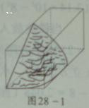
设圆锥体的底面半径是r，则长方体的高和宽也都是r，长是2r。长方体的容积是2r×r×r=24，即r的立方=12。这个半圆锥体的体积是1/3×∏r的平方×r÷2=1/6∏r的立方，将r的立方=12代入，就可以求得面粉的体积。
设圆锥体的底面半径是r，则长方体的容积是2r×r×r=24，r的立方=12。
1/3×3.14×r的平方×r÷2
=1/6×3.14×r的立方
=1/6×3.14×12
=6.28（立方米）
答：这堆面粉的体积是6.28立方米。
练习3：
1、已知一个圆锥体的底面半径和高都等于一正方体的棱长，这个正方体的体积是216立方分米。求这个圆锥体的体积。
2、一个正方体的纸盒中如图28-2所示，恰好能装入一个体积6.28立方厘米的圆柱体。纸盒的容积有多大（∏取3.14）？
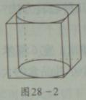
3、如图28-3所掷，圆锥形容器中装有3升水，水面告诉正好是圆锥高读的一半。这个容器还能装多少水？
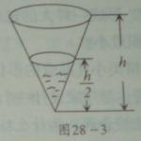

例题4：
如果把12件同样的长方体物品打包，形成一件大的包装物，有几种包装方法？怎样打包物体的表面积最小呢？
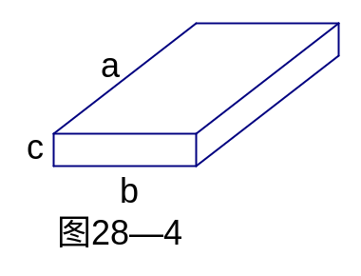
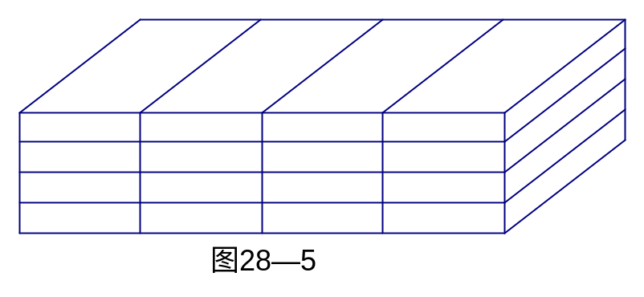
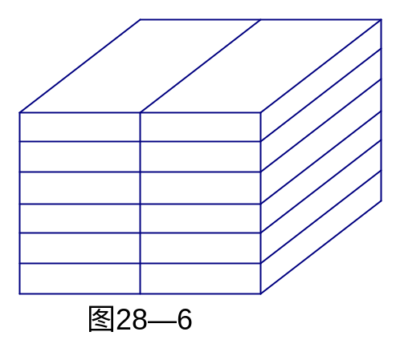
设长方体物品的长、宽、高分别是a、b、c，并且a＞b＞c（入土28-4）。比较“3×4”和“2×6”两种包法。图28-5中大长方体表面积为6ab+8ac+24bc①，图28-6中大长方体的表面积为4ab+12ac+24bc②，两个式子中都曲调相同的部分4ab+8ac+24bc后，①式与②式的大小要看2ab与4ac的大小。（1）当b=2c时，2ab=￥ac，两种包法相同。（2）当b＜2c时，“3×4”的包法表面积最小。（3）当b＞2c时，“2×6”的包法表面积最小。
练习4：
1、如果把长8厘米，宽7厘米，高3厘米的2件同样的长方体物品打包，形成一件大的包装物，有几种包装方法？怎样打包，物体的表面积最小？
2、一个精美小礼品盒的形状是长9厘米，宽6厘米，高4厘米的长方体。请你帮厂家设计一个能装10个小礼品盒的大纸箱，你觉得怎样设计比较合理？为什么？
3、一包香烟的形状是长方体，它的长是9厘米，宽是5厘米，高是2厘米。把10 包香烟包装在一起形成一个大长方体，称为一条。可以怎样包装？算一算需要多少包装纸（包转念能够纸的重叠部分忽略不计）。你认为哪一种包装比较合理？

例题5：
一只集装箱，它的内尺寸是18×18×18。现在有批货箱，它的外尺寸是1×4×9。问这只集装箱能装多少只货箱？
因为集装箱内尺寸18不是货箱尺寸4的倍数，所以，只能先在18×16×18的空间放货箱，可放18×16×18÷（1×4×9）=144（只）。这时还有18×2×18的空间，但只能在18×2×16的空间放货箱，可放18×2×16÷（1×4×9）=16（只）。最后剩下18×2×2的空间无法再放货箱，所以最多能装144+16=160（只）。
18×16×18÷（1×4×9）+18×2×16÷（1×4×9）
=144+16
=160（只）
答：这只集装箱能装160只货箱。
练习5：
1、有一个长方体的盒子，从里面量长为40厘米、宽为12厘米、高为7厘米。在这个盒子里放长5厘米、宽4厘米、高3厘米的长方体木块，最多可放几块？
2、从一个长、宽、高分别为21厘米、15厘米、12厘米的厂房体上面，尽可能大地切下一个正方体，然后从剩余的部分再尽可能大地切下一个正方体，最后再从第二次剩余的部分尽可能大地切下一个正方体，剩下的体积是多少立方厘米？
3、现有一张长40厘米、宽20厘米的长方形铁皮，请你用它做一只深是5厘米的长方体无盖铁皮盒（焊接处及铁皮厚度不计，容积越大越好），你做出的铁皮盒容积是多少立方厘米？

答案：
练1
- （3²×0.04+2²×0.11）÷4²＝0.05米＝5厘米
- 30×20×5÷【3.14×（）²】≈9.6厘米
- 大正方体的体积等于三个小正方体的体积之和。
54÷6＝9平方厘米 9＝3×3
它的体积是3×3×3＝27平方厘米 96÷6＝16平方厘米
16＝4×4 它的体积是4×4×4＝64立方厘米
150÷6＝25平方厘米 25＝5×5
它的体积是5×5×5＝125立方厘米
27+64+125＝216立方厘米
练2
- 铁块全部放入水中，排水的体积是3×1²×5＝15立方厘米，要使水面升高2厘米，铁块要排水（15－3×1²）×2＝24立方厘米。可见，铁块不能全部放入水中。15×3÷（15－3×1²）－3＝厘米
- 杯中水的体积是：72×2.5＝180立方厘米 放入铁块后的底面积是72－6²＝36平方厘米；水面的高：180÷36＝5厘米
- 容器中水的体积：（60²－15²）×50＝168750立方厘米；当铁棍提起后，仍浸在水中的部分长：（168750－60²×24）÷（60²－15²）＝24.4厘米。露出水面的浸湿部分长：50－24.4＝25.6厘米
练3
- 设这个圆锥的底面半径为r，则正方体的体积为r³＝216，圆锥体的体积为：×∏×r²×r＝226.08立方分米
- 设圆柱体的底面半径为x，则正方体的棱长为2r。圆柱的体积是∏r²×2r＝6.28，即（2r）³＝8 r³＝8立方厘米
- 设容器的底面半径为r，则水面半径为。水的体积是：×∏（）²×＝3，即∏r²h＝72。容器的体积是×72＝24升，还能装24－3＝21升。
练4
1、 20.56÷（1+1+3.14）＝4分米 3.14×（）²×4＝50.24立方分米
2、 长方体中：
（1）高+宽＝（365－5）÷2＝180厘米
（2）高+长＝（405－5）÷2＝200厘米
（3）长+宽＝（485－5）÷2＝240厘米
（4） （2）－（1）得：200－180＝20厘米
长：（240+30）÷2＝130厘米
高：200－130＝70厘米
宽：240－130＝110厘米
130×110×70＝1001000立方厘米＝1.001立方米
3、瓶的容积相当于底面积相同、高为20+5＝25厘米的圆柱体的容积。饮料的体积相当于与瓶同底，高为20厘米的圆柱体的体积，所以饮料的体积占瓶容积的：＝。30×＝24立方分米
练5
- 长方体的盒子高是7厘米，正好是木块宽与高的和，长方体的宽12厘米，正好是木块宽与高的公倍数，采用如图答27－4所示的拼放法可以填满盒子。最多可放：40×12×7÷（5×4×3）＝56个
- 第一次切下的正方体棱长应是12厘米，留下的部分如图答27－5，其中较大的一块是长为21－12＝9厘米，宽为15厘米，高为12厘米的长方体。第二次切下的正方体棱长应是9厘米，留下的部分如图答27－6所示，较大的一块是长为9厘米，宽为15－9＝6厘米，高为12厘米的长方体。第三次切下的正方体棱长应是6厘米。上下的体积是：21×15×12－（12³+ 9³+ 6³）＝1107立方厘米
- 制作这个铁盒的方法比较多，但容积不一样。
第一种是把铁皮的四角截去边长5厘米的正方形。它的体积是（40－5×2）×（20－5×2）×5＝1500立方厘米。
第二种是在铁皮的一侧角上截下两个边长5厘米的正方形，焊接到铁皮的另一侧的中间位置，这样做成的无盖铁皮盒长是40－4＝35厘米，体积是（40－5）×（20－5×2）×5＝1750立方厘米。如图27－7所示
第三种是在铁皮的两侧各截下一条宽为5厘米、长为20厘米的长方形铁皮分别焊接到上、下边上的中间部位，这样做成的无盖铁皮盒的长是40－5×4＝20厘米，宽是20厘米。体积是（40－5×4）×20×5＝2000立方厘米。如图答27－8所示。

